**Завдання 1**

Написати в словесній формі та намалювати блок-схему алгоритму керування автомобілем.

1. Сісти за кермо
2. Завести двигун
3. Застебнути ремінь безпеки
4. Відрегулювати дзеркала
5. Рушити
6. Якщо треба повернути праворуч: увімкнути покажчик повороту напрямку праворуч, повернути кермо праворуч
7. Якщо треба повернути ліворуч: увімкнути покажчик повороту напрямку ліворуч, повернути кермо ліворуч
8. Рухатись прямо
9. Якщо доїхали до місця призначення, то вимкнути двигун і вийти з автомобіля, якщо ні, то виконати ті ж самі дії, починаючи з пункту 6

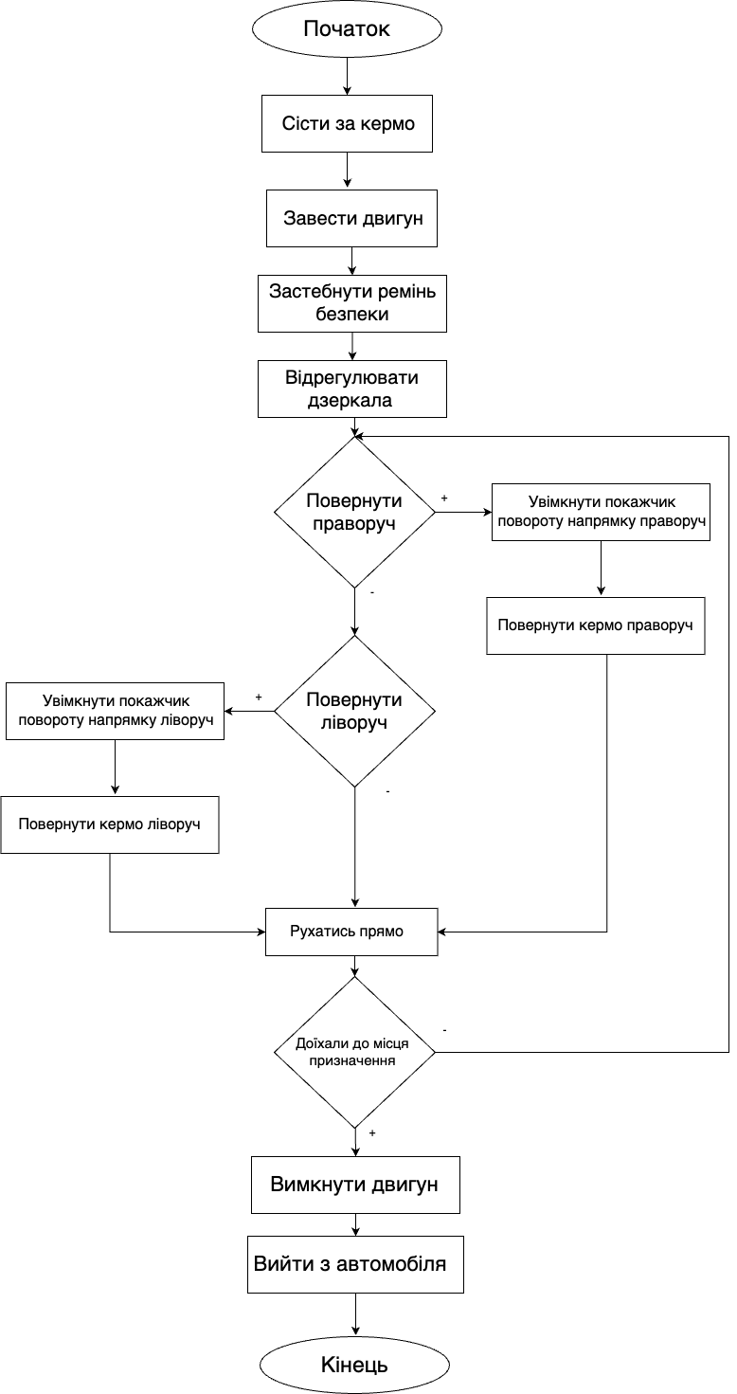

**Завдання 2**

Написати в словесній формі та намалювати блок-схему алгоритму купівлі велосипедних шин.

1. Визначити розмір шин для свого велосипеда.
2. Вибрати тип шин
3. Обрати магазин
4. Замовити вибрані шини
5. Оплатити

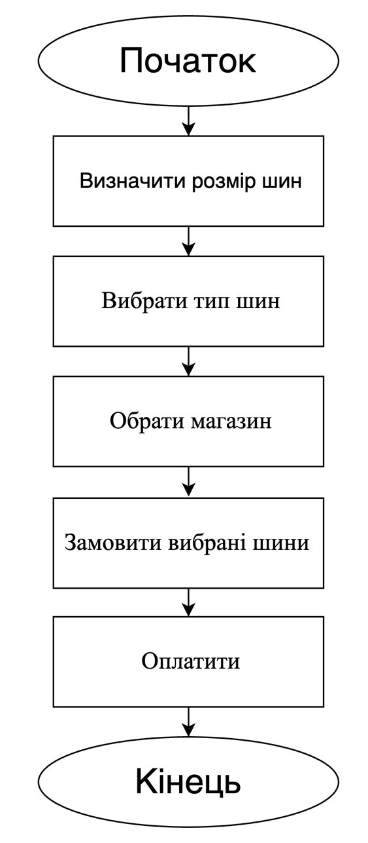

**Завдання 3**

Написати в словесній формі та намалювати блок-схему алгоритму написання роману.

1. Визначити тему та жанр
2. Вигадати персонажів
3. Створити сюжет
4. Розробити сценарій
5. Написати, розподіливши на глави
6. Відредагувати написане
7. Опублікувати

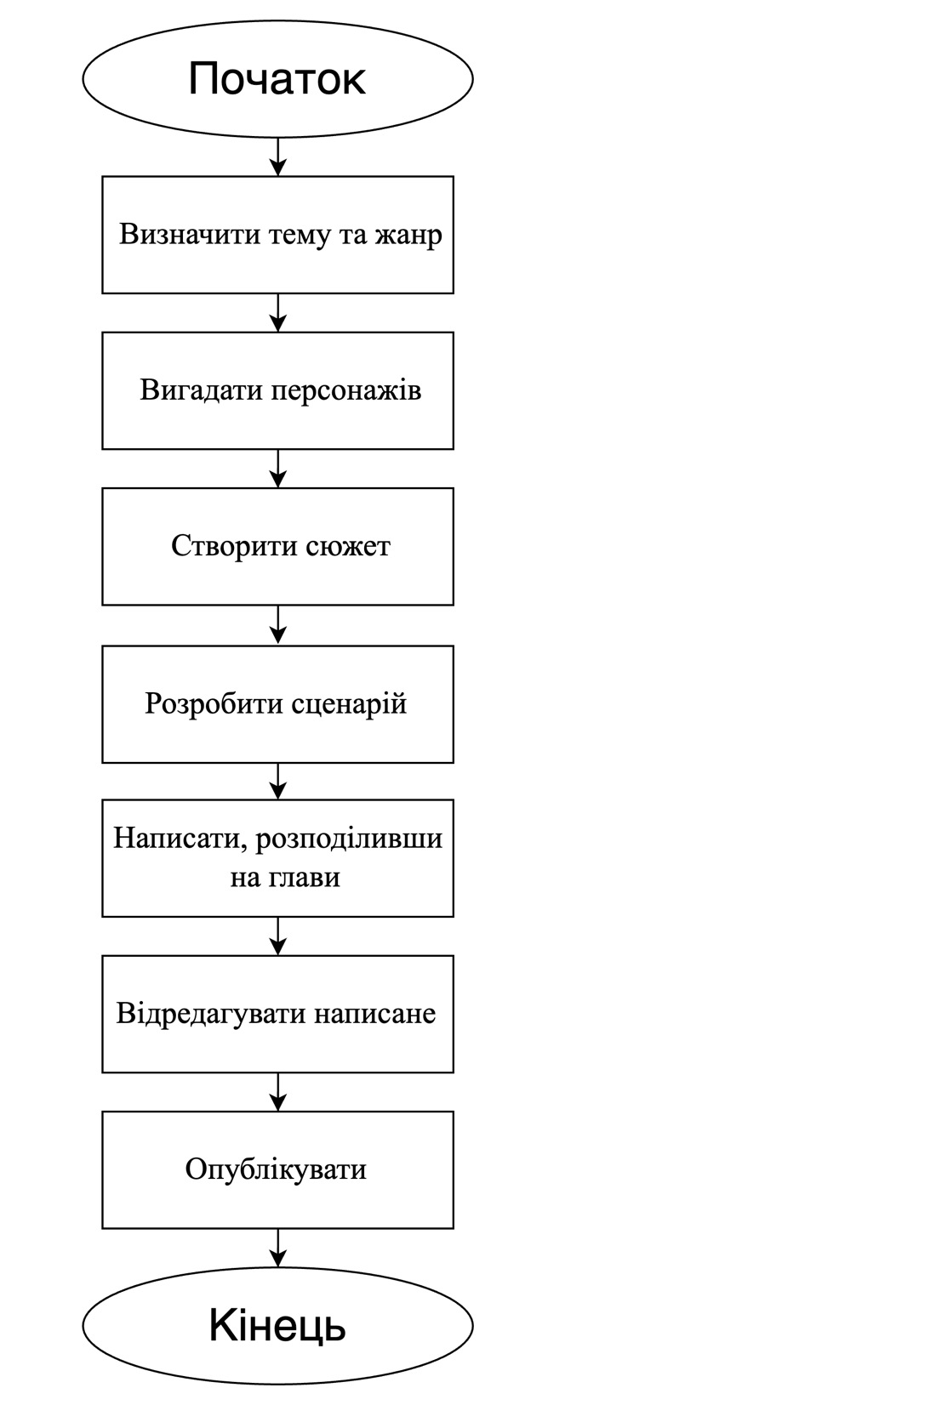

**Завдання 4**

Написати в словесній формі та намалювати блок-схему алгоритму встановлення дверей.

1. Зробити заміри
2. Встановити петлі на дверну раму
3. Підготувати двері для встановлення петель
4. Встановити двері
5. Встановити замки

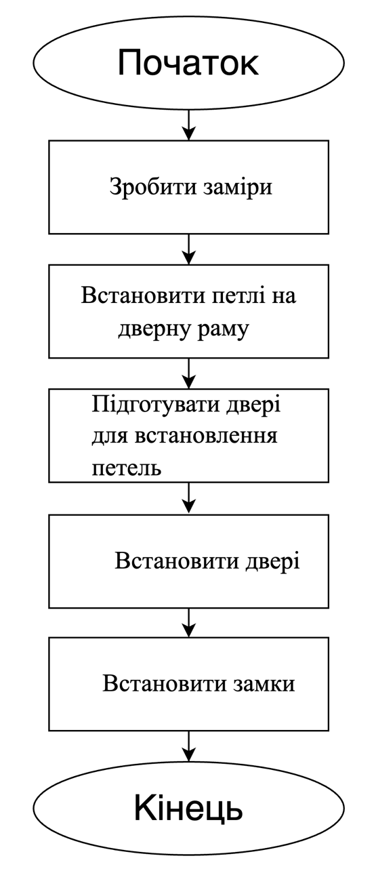

**Завдання 5**

Написати в словесній формі та намалювати блок-схему алгоритму керування скейтом.

1. Одягнути захисне спорядження
2. Стати на скейт
3. Відштовхуючись ногою, почати рухатися
4. Виконувати трюки
5. Зупинитись

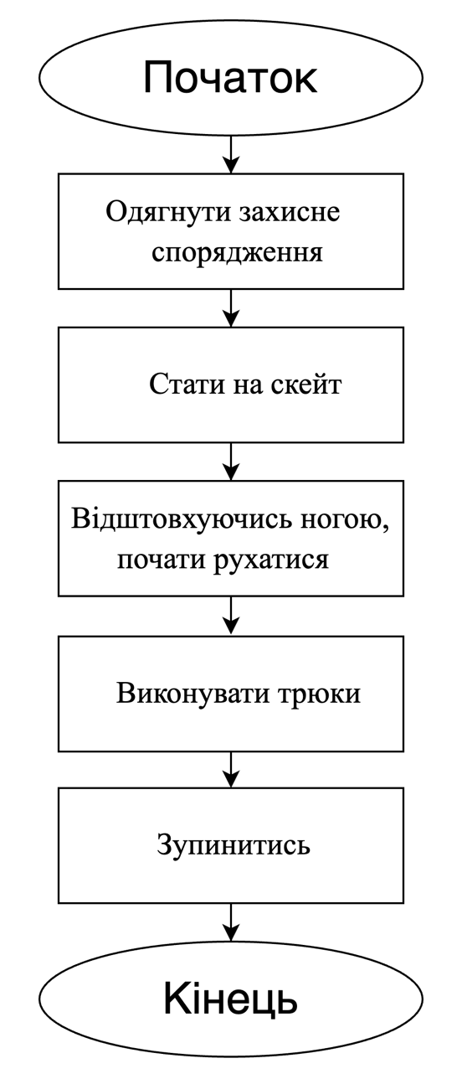

**Завдання 6**

Написати в словесній формі та намалювати блок-схему алгоритму миття посуду.

1. Поставити посуд під струмінь води
2. Нанести на губуку миючий засіб
3. Помити одну тарілку
4. Якщо посуд залишився, то повернутись до п. 3
5. Вимкнути воду

